ATIVIDADE 4
Ler a descrição abaixo com cuidado e responder:
- O que você entendeu da Situação Atual e problemas?
- Qual a sua Proposta de Solução?
- Faça uma Lista dos Requisitos Funcionais.
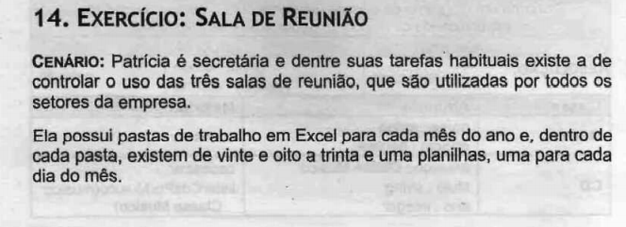
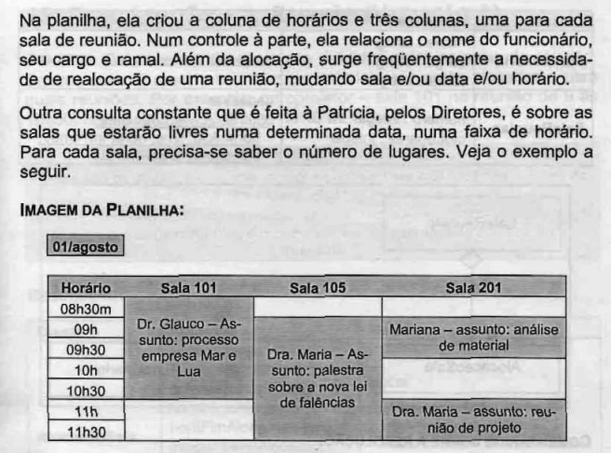

Respostas
- Existe um problema na reserva de salas onde fica facil da secretaria se perde no horarios e pode acabar reservando uma sala para diferentes reunioes
- Um sistema onde não seja possivel cadastrar duas reunioes no mesmo horario
- – cadastrar sala de reunioes
- realizar reservas
- verificar disponibilidade
- impedir agendar duas reunioes no mesmo horario

